“Київський фаховий коледж зв’язку”

Циклова комісія Комп’ютерної інженерії

**ЗВІТ ПО ВИКОНАННЮ**

WORK-CASE №1

з дисципліни: «Операційні системи»

**Тема: «Ознайомлення з Github»**

Виконали студенти

групи РПЗ-93а

Команда 2: Макаренко Д.А.,

Нємєчкін М.Д.

Перевірив викладач

Сушанова В.С.

Київ 2022

**Work-case 1**

1. ***Готував матеріал студент Макаренко Д.***

Git – це програмне забезпечення для контролю версій, яке робить співпрацю з колегами по команді дуже простим. Git – це програмне забезпечення для контролю версій. Він був створений Лінус Торвальдсом (хлопцем, який винайшов Linux). Вам не потрібно використовувати Linux, щоб використання git – він також працює на Windows і Mac.

Git дозволяє вам відстежувати кожну ревізію (зміну), яку ви і ваша команда робите під час розробки програмного забезпечення. Ви всі використовуєте один репозиторій коду, який працює незалежно, а потім об’єднується. Вам також не потрібно постійно підключатися до сховища, тому що проект зберігається і локально на кожній машині, і віддалено (як варіант, на Github).

Git є особливим (і в значній мірі обов’язковим), тому що ви можете повернутися до будь-якої попередньої версії вашого коду, перейти на іншу гілку і розробити певну функцію, не зачіпаючи що-небудь або кого-небудь ще, і виключити можливість пошкодження даних через їх розподіл. Він також забезпечує легко реалізоване шифрування, а також асинхронні, нелінійні робочі процеси, тому незалежно від того, де ви знаходитесь, ви можете працювати з потрібними розділами вашого проекту.

1. ***Готував матеріал студент Нємєчкін М.***

**Реєструємо власні git-аккаунти**

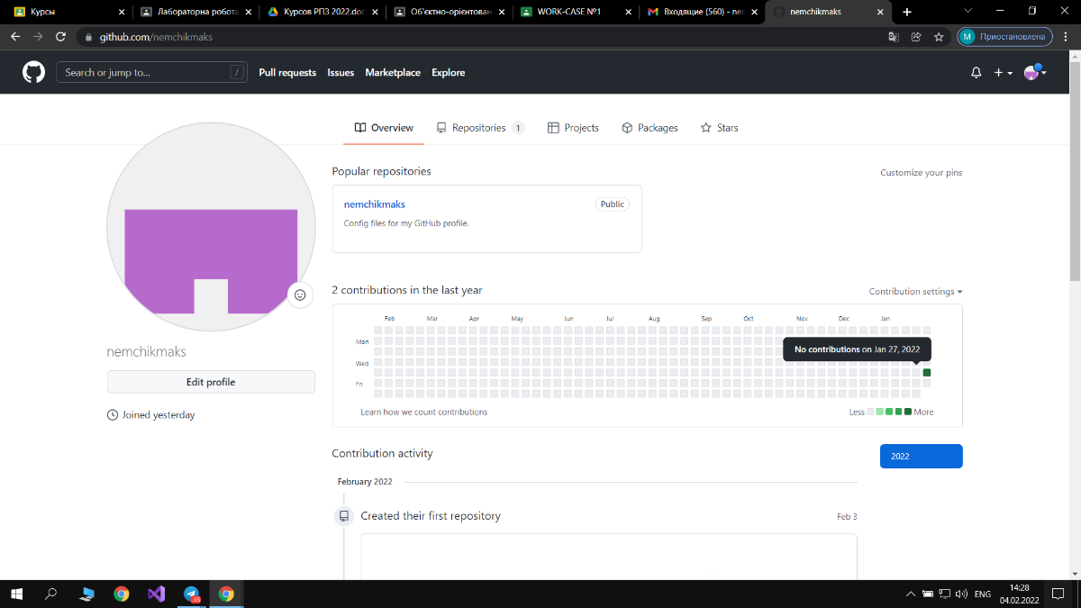

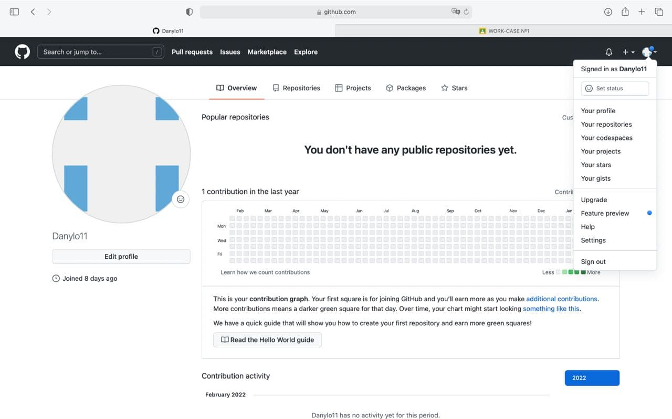

**Створюємо новий публічний репозиторій:**

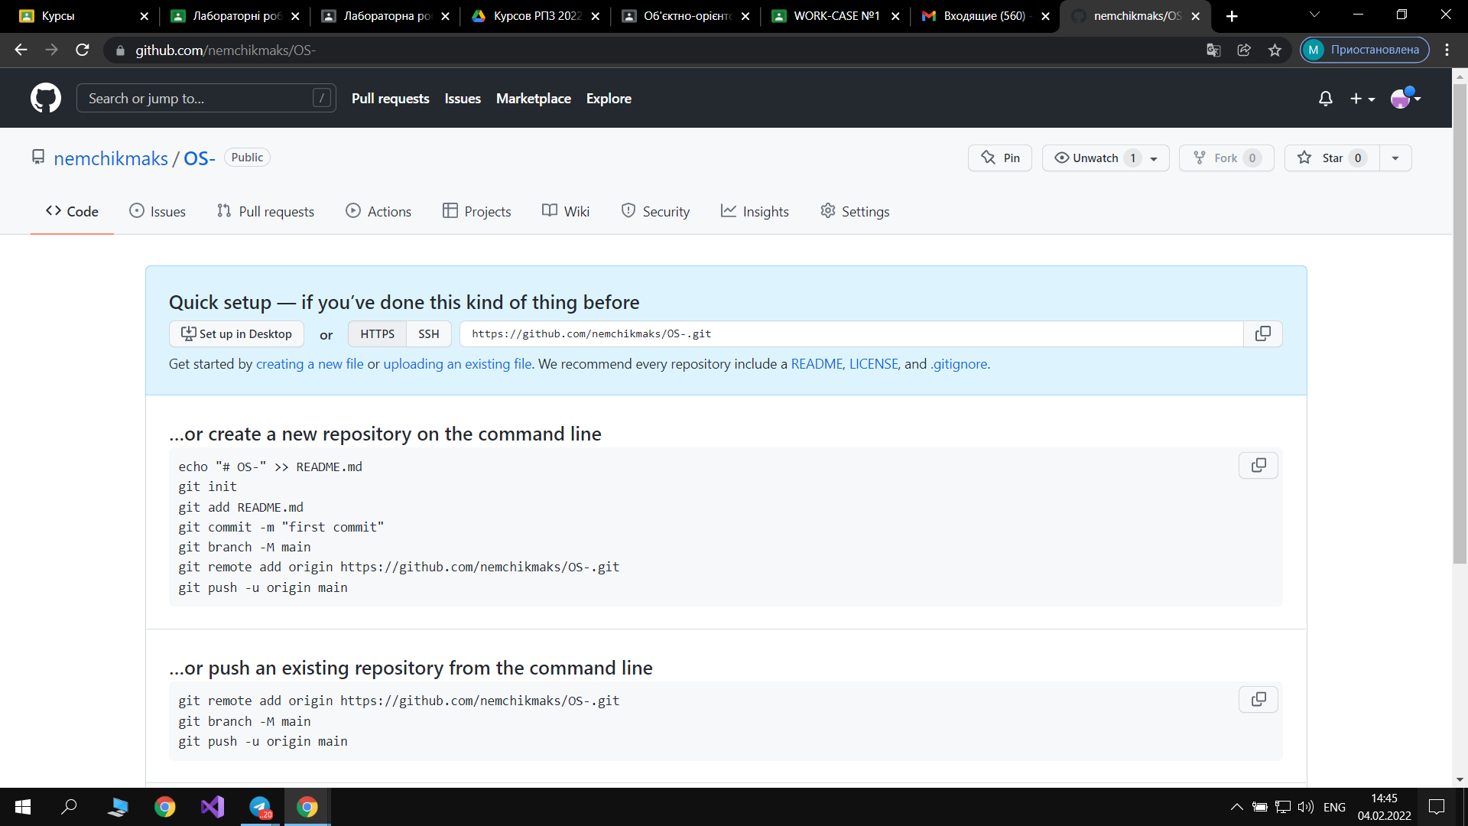

**Долучаю іншого учасника команди(Макаренка Данила):**

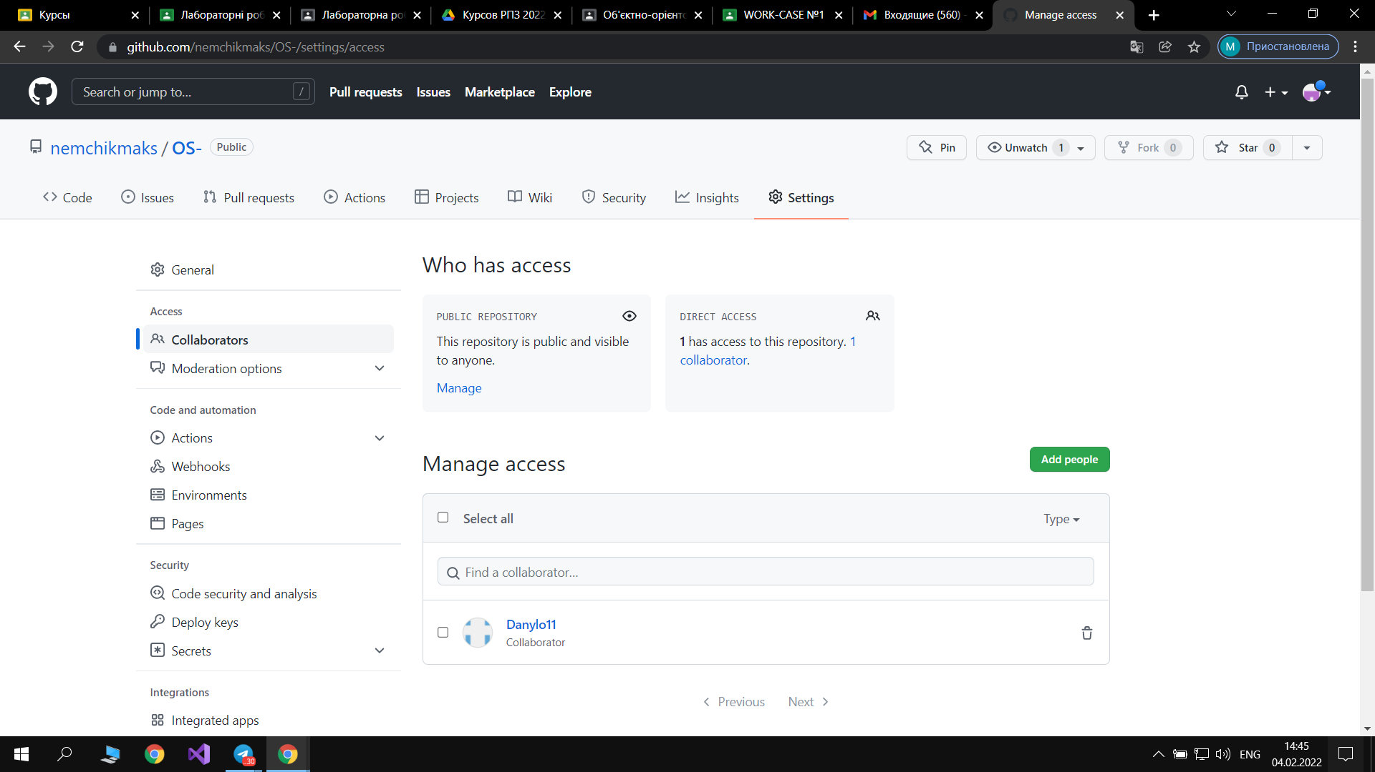

1. ***Готував матеріал студент Нємєчкін М.***

**Розміщаємо свій перший звіт про виконаний Work-case 1**

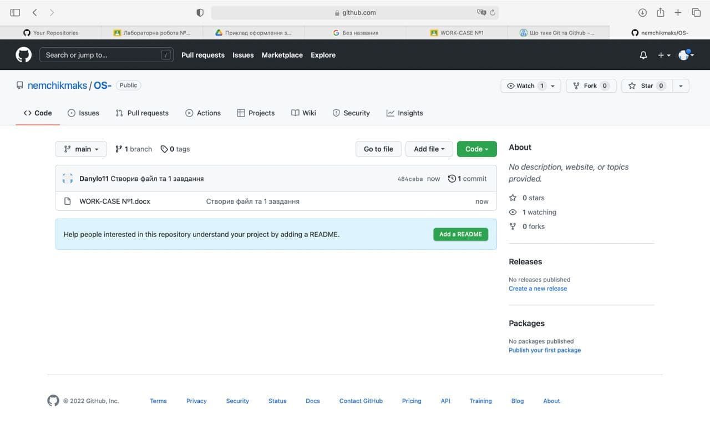

***Готував матеріал студент Макаренко Д.***

**Висновки**

В ході виконання Work-case нами було досліджено github, ми зареєструвалися на платформі, ознайомилися з функціями, створили repository та під'єднали учасників, навчилися додавати, коментувати файл та змінювати його.